U udžbeniku pročitaj tekst ORGANI ZA DISANJE I GLAS. U bilježnicu prepiši navedeni plan ploče.
Poslikaj bilježnicu i ispuni OFFICE FORMS na: https://forms.office.com/Pages/ResponsePage.aspx?id=FvJamzTGgEurAgyaPQKQkRx8A346SdlOlTRUvar3xKpUQjBFMldYS0tNUFhZQTBFVTM0UUZFMjEzNS4u
Rok za predaju je za razrede 8CBD petak 3.4.2020. a za 8A ponedjeljak 6.4.2020.
ORGANI ZA DISANJE I GLAS
DIŠNI SUSTAV:
- omogućuje izmjenu plinova između organizma i okoliša
- nos, ždrijelo, grkljan, dušnik, dušnice i pluća
NOS: zrak se čisti od mikroba, zagrijava i vlaži
ŽDRIJELO: provodi zrak prema GRKLJANU grkljanski poklopac (sprječava ulazak hrane i tekućine u dušnik)
DUŠNIK:
- elastični cjevasti organ
građen od mišića
- trepetljike na unutrašnjoj stijenci uklanjaju nečistoće iz zraka
- grana se na dvije dušnice
- hrskavični prsteni omogućavaju stalan protok zraka
DUŠNICE:
- imaju hrskavične prstenove i trepetljike kao i dušnik
- svaka od njih ulazi u jedno plućno krilo
- unutar pluća se granaju u sve tanje ogranke koji završavaju plućnim mjehurićima – ALVEOLAMA
PLUĆA:
- prsni koš
- lijevo plućno krilo – 2 režnja
- desno plućno krilo – 3 režnja
- izmjena plinova
- alveole
- povećavaju površinu pluća
- oko 300 milijuna
- obavijene kapilarama
PLUĆNO DISANJE:
- izmjena plinova između plućnih mjehurića i krvi
- razlika u koncentraciji O₂ i CO₂ u plućnom mjehuriću i krvi
- proces difuzije
- autonomna radnja kojom upravlja središte u produženoj moždini
- velika količina CO₂ u krvi ubrzat će, a velika količina O₂ u krvi usporiti disanje
- omogućuje ošit i međurebreni mišići
- pri disanju se izmjenjuju udisaj i izdisaj
STANIČNO DISANJE:
- biološka oksidacija
- mitohondriji
- krvotokom kisik dolazi do svake stanice
- procesom difuzije, O₂ kojeg je u krvi više, prelazi u stanice, a CO₂ iz stanica prelazi u krv
- u stanicama se kisik koristi za razgradnju hranjivih tvari i dobivanje energije
C₆H₁₂O₆ + 6 CO₂ → 6 CO₂+ 6 H₂O + E
GLAS:
- nastaje titranjem glasnica (nabori sluznice u grkljanu) uslijed prolaska zraka kroz njih
- oblikovanjem glasa (usna šupljina, jezik, nepce i usne) nastaje govor svojstven samo čovjeku, osnovno sredstvo komunikacije
ZARAZNE BOLESTI DIŠNOG SUSTAVA
PREHLADA:
- virusi
- inficirani su nos i grlo
GRIPA:
- virusi
- kapljična infekcija
- postoji preventivno cjepivo
ANGINA:
- bakterijska gnojna upala ždrijela i krajnika
- liječenje: antibioticima
- neliječene angine mogu uzrokovati oštećenje bubrega, zglobova i srca
UPALA PLUĆA:
- najteža upalna bolest dišnog sustava
- uzročnici: virusi, bakterije, a kod HIV+ osoba i gljivice
- liječenje: bakterijska -antibioticima, mirovanje, lagana hrana i puno tekućine
TUBERKULOZA:
- bakterije
- prenosi se kapljičnom infekcijom
- simptomi: kašalj, gubitak težine, umor, krv u iskašljaju, noćno znojenje
- liječenje antibioticima
- preventivno cijepljenje
NEZARAZNE BOLESTI DIŠNOG SUSTAVA
TUMORSKE BOLESTI:
- rak usnice, grkljana, glasnica i pluća
- jedan od najčešćih uzročnika ovih oblika raka jest pušenje
- među oboljelima od raka grkljana i pluća čak je 95 % pušača
POKUS:
Dokazivanje ugljikova dioksida u izdahnutom zraku RB str. 82 i 83
- Voda se zamutila.
- Ca(OH)₂+CO₂ CaCO₃+H₂O
- Voda se zamutila jer zrak iz pumpe ne sadržava jednaku koncentraciju ugljikova dioksid kao izdahnuti zrak.
Mjerenje frekvencije disanja RB str. 83
Broj udisaja u 1. minuti – cca 16
Broj udisaja u 1. minuti nakon čučnjeva – cca 30
- Nakon fizičke aktivnosti jer se tjelesnom aktivnošću ubrzao rad organizma.
- Da, zbog količine kisika

Izradi model pluća. Rok je dok se ne vratimo u naše nastavne klupe. Tako da imate vremena za izvedbu.
Kako napraviti model pluća
MATERIJAL I PRIBOR: plastična boca od dvije litre, plastična slamčica, Y-razvodnik (poslužit će razvodnik za crijevo koji možete pronaći u vrtnim centrima ili plastična slamka, 3 manja balona, izolacijska traka, vosak ili masa za modeliranje, skalpel i škare
- Plastičnoj boci potrebno je skalpelom odrezati donji dio (5 cm od dna), a rez bi trebao biti gladak.
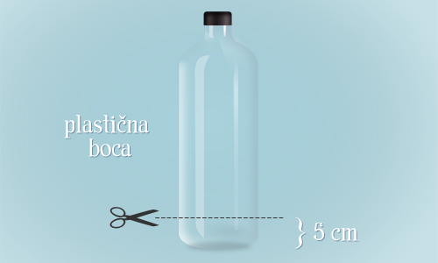
- Spojite cjevčicu (crijevo) s Y-razvodnikom ili plastičnim slamčicama. Spoj mora biti nepropusan - ako postoji zračnost oblijepite ga izolacijskom trakom.
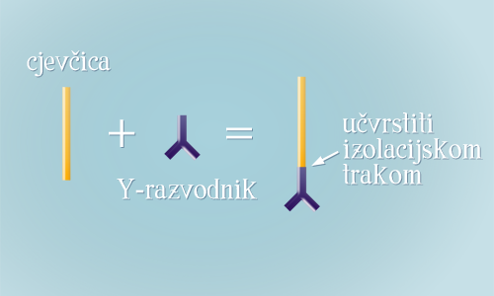
- Na krajeve Y-razvodnika navucite dva balona. Učvrstite ih pomoću izolacijske trake pazeći da zrak kroz cjevčicu preko razvodnika može ulaziti u balone.
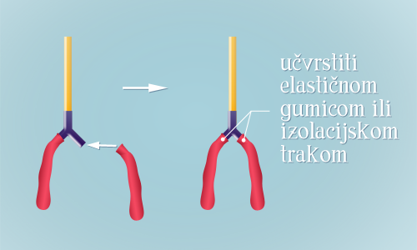
- Probušite čep plastične boce i odozdo provucite cjevčicu kroz otvor pazeći da i svi ostali dijelovi (razvodnik s balonima) stanu u bocu. Između otvora na čepu boce i cjevčice ne smije prolaziti zrak pa spoj dodatno osigurajte voskom, masom za modeliranje ili izolacijskom trakom.
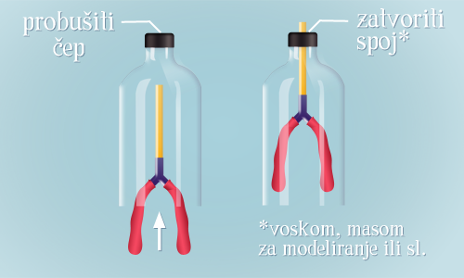
- Trećem balonu zavežite čvor na dnu i prerežite ga horizontalno na pola. Trebat će vam dio sa čvorom. Balon napnite preko odrezanog dijela boce pazeći da čvrsto prijanja (ako je potrebno, spoj dodatno osigurajte izolacijskom trakom).

Budite i dalje vrijedni.
Lijepi pozdrav od Vaše učiteljice Jasmine

